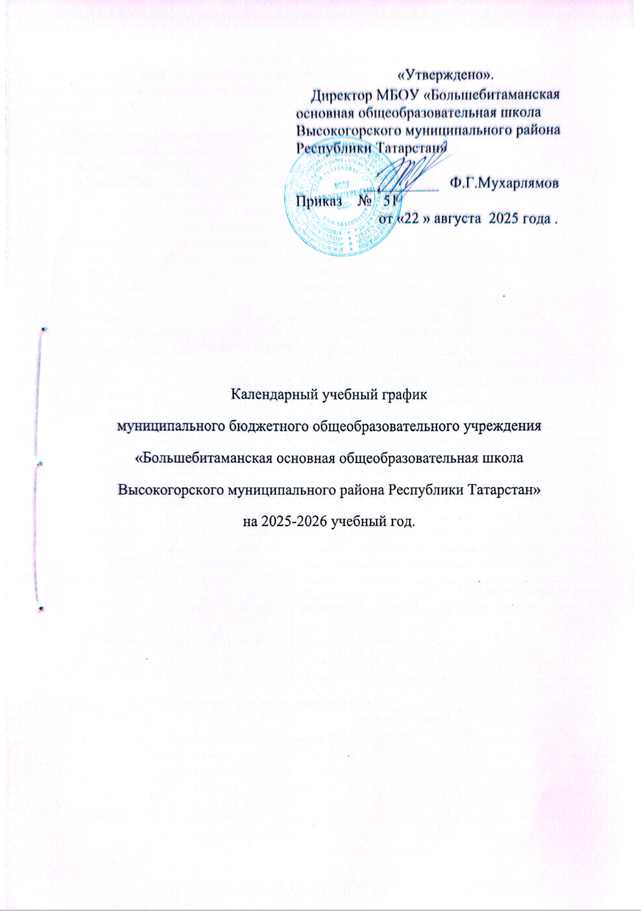
«Утверждено».
Директор МБОУ «Большебитаманская
основная общеобразовательная школа
Высокогорского муниципального района
Республики Татарстан»

__________ Ф.Г.Мухарлямов
Приказ № 51
от «22 » августа 2025 года .

Календарный учебный график
муниципального бюджетного общеобразовательного учреждения
«Большебитаманская основная общеобразовательная школа
Высокогорского муниципального района Республики Татарстан»
на 2025-2026 учебный год.

Календарный учебный график
МБОУ «Большебитаманская основная общеобразовательная школа
Высокогорского муниципального района Республики Татарстан»
на 2025-2026 учебный год

1. Продолжительность учебного года в МБОУ «Большебитаманская основная общеобразовательная школа »:
- начало учебного года – 01.09.2025;
- продолжительность учебного года:
  - в 1-х классах – 33 недели
  - во 2-4 классах – не менее 34 недели
  - в 5-8 классе- 34 недели
  - в 9 классе по расписании ГИА
2. Количество классов-комплектов:
1-2 класс – 1  3 класс – 1  4 класс - 1  5 класс – 1 |  | 6 класс – 1  7 класс – 1  8 класс – 1  9 класс - 1
3. Регламентирование образовательного процесса на учебный год.
Учебный год делится:
на первом уровне: в 1 классе на четверти
 | Дата |  | Продолжительность  (кол-во учебных недель)
 | начала четверти | окончания четверти | Продолжительность  (кол-во учебных недель)
1 четверть | 01.09.2025 | 25.10.2025 | 8 недель
2 четверть | 07.11.2025 | 30.12.2025 | 8 недель
3 четверть | 12.01.2026 | 27.03.2026 | 9 недель
4 четверть | 06.04.2026 | 26.05.2026 | 8 недель
на первом уровне: в 2-4 классах на четверти
 | Дата |  | Продолжительность  (кол-во учебных недель)
 | начала четверти | окончания четверти | Продолжительность  (кол-во учебных недель)
1 четверть | 01.09.2025 | 25.10.2025 | 8 недель
2 четверть | 07.11.2025 | 30.12.2025 | 8 недель
3 четверть | 12.01.2026 | 27.03.2026 | 10 недель
4 четверть | 06.04.2026 | 26.05.2026 | 8 недель
на втором уровне: в 5-8 классах на четверти
 | Дата |  | Продолжительность  (кол-во учебных недель)
 | начала четверти | окончания четверти | Продолжительность  (кол-во учебных недель)
1 четверть | 01.09.2025 | 25.10.2025 | 8 недель
2 четверть | 07.11.2025 | 30.12.2025 | 8 недель
3 четверть | 12.01.2026 | 27.03.2026 | 10 недель
4 четверть | 06.04.2026 | 26.05.2026 | 8 недель

Продолжительность каникул в течение учебного года:
Каникулы | Дата начала каникул | Дата окончания каникул | Продолжительность в днях
Осенние | 27.10.2025 | 06.11.2025 | 11 дней
Зимние | 31.12.2025 | 11.01.2026 | 12 дней
Дополнительные каникулы для обучающихся 1-х классов | 14.02.2026 | 22.02.2026 | 9 дней
Весенние | 28.03.2026 | 05.04.2026 | 9 дней
Итого в течение учебного года |  |  | 1класс 41 дней  2-8 классы -32 дней
Hеpaбoчие праздничные дни вне каникул:
23 февраля –День защитника Отечества
8 марта - Международный женский день
1 мaя – Пpaздник Bесны и Труда;
8,9 мая - День Победы
4. Регламентирование образовательного процесса на неделю
продолжительность рабочей недели:
  - 5-ти дневная рабочая неделя в 1-х классах;
  - 6-ти дневная рабочая неделя во 2-9 классах.
На основании письма Министерства просвещения РФ № СК-295/06 от 15.042022 года “Об использовании государственных символов Российской Федерации” с 1 сентября 2022 года еженедельно организуется поднятие (спуск) Государственного флага РФ. Поднятие, как правило, осуществляется в начале учебной недели, спуск- в конце учебной недели.
С нового учебного года каждый понедельник начинается с занятия “Разговоры о важном”. Основные темы связаны с ключевыми аспектами жизни человека в современной России. Каждый четверг в 6-9 классах вводится курс “Россия- мои горизонты” в рамках прогораммы “Билет в будущее”.
5. Регламентирование образовательного процесса в день
    - сменность:
МБОУ «Большебитаманская ООШ» работает в одну смену
    - продолжительность урока:
1 классы - использование "ступенчатого" режима обучения: в сентябре, октябре проводятся по 3 урока в день по 35 минут каждый, в ноябре, декабре проводятся по 4 урока по 35 минут каждый, во втором полугодии (январь – май) по 4 урока по 40 минут (1 день в неделю - 5 уроков, за счет урока физической культуры).
2-9 классы – 45 минут
Расписание звонков для 1 класса
Сентябрь-октябрь понедельник
- Начало | Режимное мероприятие | Окончание
8.00 | Разговоры о важном | 8.30
8.30 | Подготовка к урокам | 8.35
8.35 | 1-ый урок | 9.10
9.10 | 1-ая перемена | 9.30
9.30 | 2-ой урок | 10.05
10.05 | 2-ая перемена  (Динамическая пауза) | 10.25
10.25 | 3-ий урок | 11.00
11.00 | 3-я перемена (Обед) | 11.30

Сентябрь-октябрь вторник
- Начало | Режимное мероприятие | Окончание
8.30 | 1-ый урок | 9.05
9.05 | 1-ая перемена | 9.25
9.25 | 2-ой урок | 10.00
10.00 | 2-ая перемена  (Динамическая пауза) | 10.20
10.20 | 3-ий урок | 10.55
10.55 | 3-я перемена (Обед) | 11.25

Сентябрь-октябрь среда
- Начало | Режимное мероприятие | Окончание
8.00 | Спортивная страна | 8.25
8.25 | Подготовка к урокам | 8.30
8.30 | 1-ый урок | 9.05
9.05 | 1-ая перемена | 9.25
9.25 | 2-ой урок | 10.00
10.00 | 2-ая перемена  (Динамическая пауза) | 10.20
10.20 | 3-ий урок | 10.55
10.55 | 3-я перемена (Обед) | 11.25

Сентябрь-октябрь четверг
- Начало | Режимное мероприятие | Окончание
8.00 | Орлята России | 8.25
8.25 | Подготовка к урокам | 8.30
8.30 | 1-ый урок | 9.05
9.05 | 1-ая перемена | 9.25
9.25 | 2-ой урок | 10.00
10.00 | 2-ая перемена  (Динамическая пауза) | 10.20
10.20 | 3-ий урок | 10.55
10.55 | 3-я перемена (Обед) | 11.25

Сентябрь-октябрь пятница
- Начало | Режимное мероприятие | Окончание
8.30 | 1-ый урок | 9.05
9.05 | 1-ая перемена | 9.25
9.25 | 2-ой урок | 10.00
10.00 | 2-ая перемена  (Динамическая пауза) | 10.20
10.20 | 3-ий урок | 10.55
10.55 | 3-я перемена (Обед) | 11.25

Ноябрь-декабрь понедельник
- Начало | Режимное мероприятие | Окончание
8.00 | Разговоры о важном | 8.30
8.30 | Подготовка к урокам | 8.35
8.35 | 1-ый урок | 9.10
9.10 | 1-ая перемена | 9.30
9.30 | 2-ой урок | 10.05
10.05 | 2-ая перемена  (Динамическая пауза) | 10.25
10.25 | 3-ий урок | 11.00
11.00 | 3-я перемена (Обед) | 11.30
11.30 | 4-ый урок | 12.05

Ноябрь-декабрь вторник
- Начало | Режимное мероприятие | Окончание
8.30 | 1-ый урок | 9.05
9.05 | 1-ая перемена | 9.25
9.25 | 2-ой урок | 10.00
10.00 | 2-ая перемена  (Динамическая пауза) | 10.20
10.20 | 3-ий урок | 10.55
10.55 | 3-я перемена (Обед) | 11.25
11.25 | 4-ый урок | 12.00

Ноябрь-декабрь среда
- Начало | Режимное мероприятие | Окончание
8.00 | Спортивная страна | 8.25
8.25 | Подготовка к урокам | 8.30
8.30 | 1-ый урок | 9.05
9.05 | 1-ая перемена | 9.25
9.25 | 2-ой урок | 10.00
10.00 | 2-ая перемена  (Динамическая пауза) | 10.20
10.20 | 3-ий урок | 10.55
10.55 | 3-я перемена (Обед) | 11.25
11.25 | 4-й урок | 12.00

Ноябрь-декабрь четверг
- Начало | Режимное мероприятие | Окончание
8.00 | Орлята России | 8.25
8.25 | Подготовка к урокам | 8.30
8.30 | 1-ый урок | 9.05
9.05 | 1-ая перемена | 9.25
9.25 | 2-ой урок | 10.00
10.00 | 2-ая перемена  (Динамическая пауза) | 10.20
10.20 | 3-ий урок | 10.55
10.55 | 3-я перемена (Обед) | 11.25
11.25 | 4-й урок | 12.00

Ноябрь-декабрь пятница
- Начало | Режимное мероприятие | Окончание
8.30 | 1-ый урок | 9.05
9.05 | 1-ая перемена | 9.25
9.25 | 2-ой урок | 10.00
10.00 | 2-ая перемена  (Динамическая пауза) | 10.20
10.20 | 3-ий урок | 10.55
10.55 | 3-я перемена (Обед) | 11.25
11.25 | 4-ый урок | 12.00

Январь-май понедельник
- Начало | Режимное мероприятие | Окончание
8.00 | Разговоры о важном | 8.30
8.30 | Подготовка к урокам | 8.35
8.35 | 1-ый урок | 9.15
9.15 | 1-ая перемена | 9.30
9.30 | 2-ой урок | 10.10
10.10 | 2-ая перемена  (Динамическая пауза) | 10.25
10.25 | 3-ий урок | 11.05
11.05 | 3-я перемена (Обед) | 11.30
11.30 | 4-ый урок | 12.10

Январь-май вторник- пятница
Начало | Режимное мероприятие | Окончание
8.30 | 1-ый урок | 9.10
9.10 | 1-ая перемена | 9.25
9.25 | 2-ой урок | 10.05
10.05 | 2-ая перемена  (Динамическая пауза) | 10.20
10.20 | 3-ий урок | 11.00
10.00 | 3-я перемена (Обед) | 11.25
11.25 | 4-ый урок | 12.05
Расписание звонков для 2-4классов:
Понедельник
Начало | Режимное мероприятие | Окончание
8.00 | Разговоры о важном | 8.30
8.30 | Подготовка к урокам | 8.35
8.35 | 1-ый урок | 9.20
9.20 | 1-ая перемена | 9.30
9.30 | 2-ой урок | 10.15
10.15 | 2-ая перемена | 10.25
10.25 | 3-ий урок | 11.10
11.10 | 3-я перемена (Обед) | 11.30
11.30 | 4-ый урок | 12.15
12.15 | 4-ая перемена | 12.25
12.25 | 5-ый урок | 13.10

Вторник
Начало | Режимное мероприятие | Окончание
8.30 | 1-ый урок | 9.15
9.15 | 1-ая перемена | 9.25
9.25 | 2-ой урок | 10.10
10.10 | 2-ая перемена | 10.20
10.20 | 3-ий урок | 11.05
11.05 | 3-я перемена (Обед) | 11.25
11.25 | 4-ый урок | 12.10
12.10 | 4-ая перемена | 12.20
12.20 | 5-ый урок | 13.05
Среда
Начало | Режимное мероприятие | Окончание
8.00 | Спортивная страна | 8.25
8.25 | Подготовка к урокам | 8.30
8.30 | 1-ый урок | 9.15
9.15 | 1-ая перемена | 9.25
9.25 | 2-ой урок | 10.10
10.10 | 2-ая перемена | 10.20
10.20 | 3-ий урок | 11.05
11.05 | 3-я перемена (Обед) | 11.25
11.25 | 4-ый урок | 12.10
12.10 | 4-ая перемена | 12.20
12.20 | 5-ый урок | 13.05

Четверг
Начало | Режимное мероприятие | Окончание
8.00 | Орлята России | 8.25
8.25 | Подготовка к урокам | 8.30
8.30 | 1-ый урок | 9.15
9.15 | 1-ая перемена | 9.25
9.25 | 2-ой урок | 10.10
10.10 | 2-ая перемена | 10.20
10.20 | 3-ий урок | 11.05
11.05 | 3-я перемена (Обед) | 11.25
11.25 | 4-ый урок | 12.10
12.10 | 4-ая перемена | 12.20
12.20 | 5-ый урок | 13.05

Пятница
Начало | Режимное мероприятие | Окончание
8.30 | 1-ый урок | 9.15
9.15 | 1-ая перемена | 9.25
9.25 | 2-ой урок | 10.10
10.10 | 2-ая перемена | 10.20
10.20 | 3-ий урок | 11.05
11.05 | 3-я перемена (Обед) | 11.25
11.25 | 4-ый урок | 12.10
12.10 | 4-ая перемена | 12.20
12.20 | 5-ый урок | 13.05

Суббота
Начало | Режимное мероприятие | Окончание
8.00 | 1-ый урок | 8.45
8.45 | 1-ая перемена | 8.55
8.55 | 2-ой урок | 9.40
9.40 | 2-ая перемена | 9.50
9.50 | 3-ий урок | 10.35
10.35 | 3-я перемена (обед) | 10.55
10.55 | 4-ый урок | 11.40

Расписание звонков для 5-8классов:
Понедельник
Начало | Режимное мероприятие | Окончание
8.00 | Разговоры о важном | 8.30
8.30 | Подготовка к урокам | 8.35
8.35 | 1-ый урок | 9.20
9.20 | 1-ая перемена | 9.30
9.30 | 2-ой урок | 10.15
10.15 | 2-ая перемена | 10.25
10.25 | 3-ий урок | 11.10
11.10 | 3-я перемена (Обед) | 11.30
11.30 | 4-ый урок | 12.15
12.15 | 4-ая перемена | 12.25
12.25 | 5-ый урок | 13.10
13.10 | 5-ая перемена | 13.20
13.20 | 6-ой урок | 14.05

Вторник
Начало | Режимное мероприятие | Окончание
8.30 | 1-ый урок | 9.15
9.15 | 1-ая перемена | 9.25
9.25 | 2-ой урок | 10.10
10.10 | 2-ая перемена | 10.20
10.20 | 3-ий урок | 11.05
11.05 | 3-я перемена (Обед) | 11.25
11.25 | 4-ый урок | 12.10
12.10 | 4-ая перемена | 12.20
12.20 | 5-ый урок | 13.05
13.05 | 5-ая перемена | 13.15
13.15 | 6 урок | 14.00

Среда
Начало | Режимное мероприятие | Окончание
8.30 | 1-ый урок | 9.15
9.15 | 1-ая перемена | 9.25
9.25 | 2-ой урок | 10.10
10.10 | 2-ая перемена | 10.20
10.20 | 3-ий урок | 11.05
11.05 | 3-я перемена (Обед) | 11.25
11.25 | 4-ый урок | 12.10
12.10 | 4-ая перемена | 12.20
12.20 | 5-ый урок | 13.05
13.05 | 5-ая перемена | 13.15
13.15 | 6 урок | 14.00

Четверг
Начало | Режимное мероприятие | Окончание
8.00 | Россия- мои горизонты | 8.25
8.25 | Подготовка к урокам | 8.30
8.30 | 1-ый урок | 9.15
9.15 | 1-ая перемена | 9.25
9.25 | 2-ой урок | 10.10
10.10 | 2-ая перемена | 10.20
10.20 | 3-ий урок | 11.05
11.05 | 3-я перемена (Обед) | 11.25
11.25 | 4-ый урок | 12.10
12.10 | 4-ая перемена | 12.20
12.20 | 5-ый урок | 13.05
13.05 | 5-ая перемена | 13.15
13.15 | 6 урок | 14.00

Пятница
Начало | Режимное мероприятие | Окончание
8.30 | 1-ый урок | 9.15
9.15 | 1-ая перемена | 9.25
9.25 | 2-ой урок | 10.10
10.10 | 2-ая перемена | 10.20
10.20 | 3-ий урок | 11.05
11.05 | 3-я перемена (Обед) | 11.25
11.25 | 4-ый урок | 12.10
12.10 | 4-ая перемена | 12.20
12.20 | 5-ый урок | 13.05
13.05 | 5-ая перемена | 13.15
13.15 | 6 урок | 14.00

Суббота
Начало | Режимное мероприятие | Окончание
8.00 | 1-ый урок | 8.45
8.45 | 1-ая перемена | 8.55
8.55 | 2-ой урок | 9.40
9.40 | 2-ая перемена | 9.50
9.50 | 3-ий урок | 10.35
10.35 | 3-я перемена (обед) | 10.55
10.55 | 4-ый урок | 11.40
11.40 | 4-ая перемена | 11.50
11.50 | 5-ый урок | 12.35

6. Организация промежуточной и итоговой аттестации:

- промежуточная аттестация в классах проводится согласно положения о формах, порядке и периодичности текущего контроля успеваемости и промежуточной аттестации учащихся в ОУ;
- итоговая аттестация в 9-х классах проводится соответственно срокам, установленным Министерством образования и науки РТ на текущий учебный год;
- Порядок организации внеурочной деятельности по ФГОС НОО и ФГОС ООО учащихся 1- 9 классов.
Внеурочная деятельность реализуется во второй половине дня по следующим направлениям: духовно-нравственное, социальное, общеинтеллектуальное, спортивно- оздоровительное, общекультурное. В начале учебного дня проводится в 1-9 классах «Разговоры о важном» по понедельникам, по четвергам в 1-4 классах «Орлята России» а в 6-9 классах «Россия- мои горизонты» в рамках программы «Билет будущее».
Внеурочная деятельность реализуется через: деятельность классного руководителя, через кружковую деятельность, групп по интересам, дополнительные образовательные программы учреждений дополнительного образования, а также организаций культуры и спорта. Максимально допустимый недельный объём нагрузки внеурочной деятельности (в академических часах) независимо от продолжительности учебной недели, не более 10 часов.
- Начало и окончание работы кружков регламентируется расписанием, утвержденным приказом директора школы ежедневно с 12.00 до 16.00 часов
- Классные часы: еженедельно, согласно утвержденному расписанию.

